ПАСПОРТ
БЛОК-РОЛИКИ ТИПОРАЗМЕРА
«ЛЮКС»
(одинарные и двойные рядные)

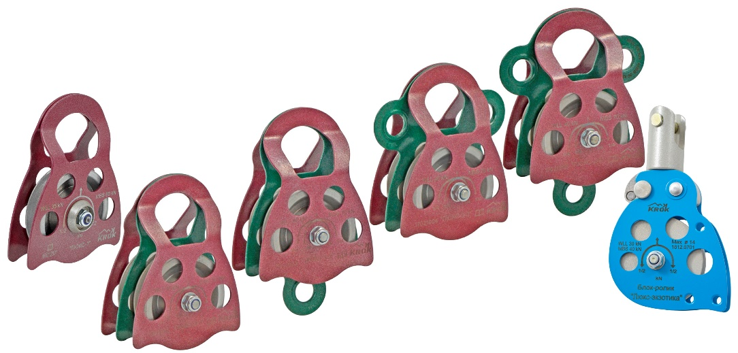

1. Общие сведения
1.1. Блок-ролик (далее — изделие, блок) – техническое устройство, предназначенное для изменения направления тягового усилия, прикладываемого к канату при подъёме/спуске различных тяжестей, а также для повышения коэффициента полезного действия в системах полиспастов.
1.2. Используется для подъема/спуска грузов или людей, натяжения переправ, перемещения по горизонтальным перилам, организации полиспастов и пр.
1.3. Применяется при производстве такелажных работ (в том числе сотрудниками МЧС, пожарными и промышленными альпинистами), в системах полиспастов, а также при организации парков приключений, проведении соревнований по туризму и т.д. и т.п.

2. Устройство, технические характеристики, принцип действия
2.1. Блок-ролики типоразмера «ЛЮКС» имеют рядное исполнение (т.е. шкивы блока расположены в один ряд на одной поперечной оси), и подразделяются на модификации, основанные на конструктивных и технологических отличиях их исполнения по следующим критериям:
- по количеству используемых в блоках роликов-шкивов дифференцируются на одинарные (имеется один ролик) и двойные рядные (имеется два ролика);
- по количеству пластин-щек подразделяются на блоки с двумя (две боковые) и тремя (две боковые и одна средняя) щеками;
- двойные блок-ролики имеют четыре варианта исполнения средней щеки: без дополнительной нижней точки присоединения (обозначаются 2/0), с одной дополнительной нижней точкой присоединения (2/1); с двумя дополнительными верхними точками присоединения (2/2), и с тремя дополнительными точками присоединения, одной нижней и двумя верхними (2/3);
- по наличию дополнительных конструктивных элементов (вертлюг).
2.2. Конструктивно блок-ролики «ЛЮКС» (вне зависимости от модификации и исполнения) представляют собой единый узел, в состав которого входит ряд типовых взаимозаменяемых элементов, выполняющих те или иные функции, которые могут комплектоваться различным образом в зависимости от модификации, а также дополнительные конструктивные элементы.
Основным элементом блока является корпус, который выполнен (как правило) неразъемным, и в зависимости от модификации включает в себя две зеркально симметричные боковые (1) или три – две боковые и одну среднюю (2) пластины-щеки, которые имеют специальную форму, предназначенную для монтажа иных элементов. Боковые пластины-щеки – аналогичные для всех моделей, центральная пластина-щека отличается формой и количеством присоединительных отверстий, которых может быть от ни одного до трех. Отличительной особенностью корпусов данной модификации есть особая форма прилегания боковых пластин-щек друг к другу (или к средней пластине) в форме «ладошек».
Несколько иную конструкцию имеет корпус блок-ролика модификации «ЛЮКС-ЭКЗОТИКА», представляющий собой одинарный блок с интегрированным вертлюгом и откидывающейся, для заправки верёвки, боковой панелью. В рабочем состоянии подвижная боковая панель прижимается к упору (12) и обездвиживается кнопочным фиксатором (11). Чтобы открыть боковую панель, необходимо нажать на кнопочный фиксатор до упора и откинуть панель щеки в сторону, т.е. повернуть ее на определенный угол относительно центральной оси, на которой установлен сам ролик. Вертлюг, неразъемно смонтированный с неподвижной щекой в основании блока, имеет исполнение с вилкой (13) и поперечным шкворнем (14), предназначенным для заведения петли анкерного каната без использования дополнительных соединительных элементов.
Другим важным элементом блока выступают шкивы-ролики (3), которые имеют увеличенный размер (Ø78/62мм – одинаковый для всех модификаций данной серии), выполнены с особым желобом-канавкой под канат (с диаметром ручья 12 мм), и располагаются (в количестве одного или двух штук в зависимости от модификации) на закрытых радиальных шарикоподшипниках (4), посаженных в свою очередь на поперечную ось (7), монтируемую в боковых пластинах-щеках в специальные отверстия-проушины, предназначенные для монтажа. Возможное радиальное смещение шкивов-роликов относительно подшипников устраняется стопорными кольцами (5), а осевое смещение – дистанционными втулками (6), которые делают равноудаленным положение шкивов относительно пластин-щек.
Жесткая фиксация осей относительно пластин-щек осуществляется с помощью крепежных метрических элементов, включающих самоконтрящиеся гайки (8) и фасонные шайбы (9).
В средней пластине-щеке в нижнее присоединительное отверстие вставлена (и развальцована) люверса-блочок, позволяющая снижать уровень повреждения используемых канатов в процессе эксплуатации (Рис.1).
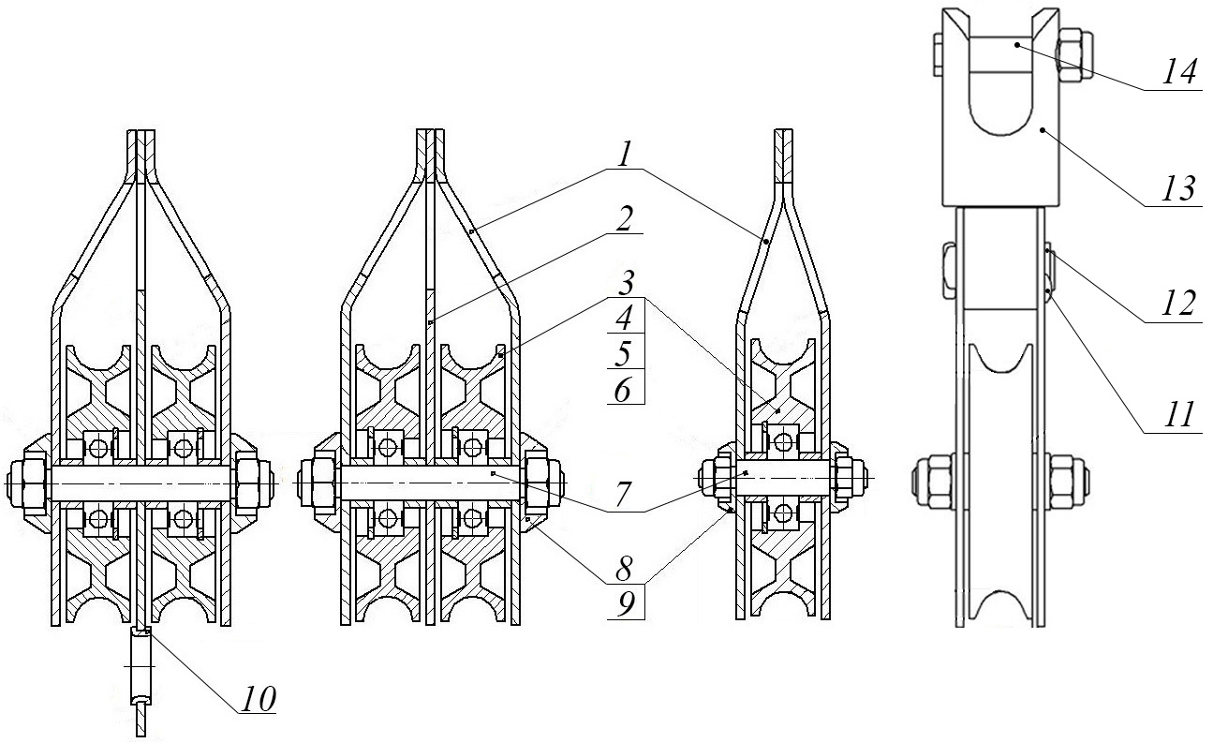
Рис. 1. Схематическое устройство блоков-роликов «ЛЮКС»

2.3. Различные особенности конструкции и технологического исполнения блоков типа «ЛЮКС» от ТМ KROK повышают их эксплуатационные характеристики. Так:
- в конструкции пластин-щёк и роликов-шкивов убран весь лишний металл, что позволило свести массу блока к минимуму, при этом для достижения максимальной прочности наружные пластины-щёки блоков исполнены из термообработанной высокопрочной тонкой легированной стали, что делает соотношение «вес – прочность» блока наиболее оптимальным, а размер ролика – стремящимся к оптимальному диаметру;
- увеличенный размер используемых роликов минимизирует сопротивление качению, снижает возможные вибрации, возникающие при перекатывании роликов по неровностям витых прядей каната, повышая тем самым уровень комфорта при эксплуатации;
- пластины-щеки конструктивно выполнены так, что ролики и используемый рабочий канат не выходят за обрез щёк блока, что делает их эксплуатацию более безопасной по причине практического отсутствия возможных контактов шкива или каната с внешними объектами в процессе работы, что могло бы стать причиной их повреждения и выхода из строя;
- форма щёк с типичной формой нижнего обреза в виде юбки позволяет использовать схватывающие узлы для самофиксации поднимаемых грузов или натягиваемых полиспастов, что облегчает процесс работы, при этом в модификации «ЛЮКС-ЭКЗОТИКА» на щеке предусмотрены отверстия для фиксации репшнура схватывающего узла без карабина;
- большой рабочий проём щёк позволяет одновременно вмещать не один, а несколько карабинов или иных соединительных элементов, что в итоге расширяет возможности комплектации и выбора пользователем наиболее удобных для него соединительных элементов;
- использование в системах полиспастов пары смежных двойных блоков с различным исполнением средней щеки (с одним и двумя монтажными отверстиями) позволяет сэкономить несколько сантиметров при максимальном сближении блоков полиспаста;
- верхние части пластин-щек в месте их сочленения исполнены в виде «ладошек» (прилегание по плоскости), что позволяет поворачивать боковые щеки относительно друг друга (на общей оси), что значительно облегчает процесс заправки каната (или канатов), а также использовать блоки с соединительными монтажными серьгами (шаклами);
- объёмные люверсы-блочки, устанавливаемые в нижние присоединительные отверстия средней щеки, позволяют ввязывать верёвочные концы в отверстия, не повреждая ввязываемую верёвку и не используя соединительные элементы;
- в блоках установлены закрытые шарикоподшипники повышенной прочности для высокой грузоподъёмности и интенсивного использования на высокой скорости, кроме этого они имеют пыле-грязезащищённое исполнение, что делает возможным максимально увеличить их сохранность без снижения технических характеристик, и, тем самым, увеличить сроки интенсивного использования блоков в целом;
- для возможности проведения технического обслуживания, периодического осмотра или для замены подшипников, оси роликов в блоке чаще всего имеют исполнение разборное, с гаечной фиксацией, что максимально облегчает проведение данных действий.
2.4. Блок-ролики серии «ЛЮКС» используются с канатами диаметром до 14 мм, при этом блок-ролик модификации «ЛЮКС-ЭКЗОТИКА» – с канатами диаметром до 18 мм.
2.5. В качестве материалов, из которых изготавливаются отдельные элементы блока, используются следующие:
- шкивы изготовляются из легированной стали с последующей термообработкой с целью повышения их прочностных характеристик, шкив блока модификации «ЛЮКС-ЭКЗОТИКА» выполнен из высокопрочного алюминиевого сплава;
- оси изготавливаются из углеродистой стали с последующей термообработкой с целью повышения их прочностных характеристик;
- пластины-щеки производятся из легированной (30ХГСА) закалённой стали толщиной 2 мм, и обладают высокой прочностью;
- дистанционные втулки и метрический крепеж – из конструкционной рядовой стали.
2.6. Для защиты от атмосферных осадков и с целью повышения уровня эстетичности внешнего вида изделия, корпуса блоков имеют красивое яркое защитно-декоративное порошковое покрытие (зеленого, голубого и бордового цветов), нанесенное с помощью технологии термоокрашивания. Используемый стандартный метрический крепеж имеет цинковое покрытие.
2.7. Изделие изготовлено в соответствии со стандартами: EN 795-2014 «Средства индивидуальной защиты от падения с высоты. Анкерные устройства».; ГОСТ EN 1496-2014 Устройства спасательные подъёмные.
2.8. Маркировка блока наносится на одну из внешних боковых щек, и может содержать в зависимости от модификации следующую информацию (Рис.2):
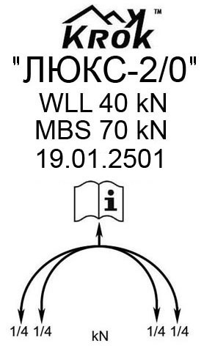 | - логотип торговой марки производителя (ТМ KROK);  - наименование изделия;  - предельная рабочая нагрузка;  - разрушающая нагрузка;  - серийный номер изделия;  - информационный знак о необходимости ознакомиться с инструкцией перед использованием;  - схема распределения нагрузки на анкерную точку крепления блока и на ветви шкива (шкивов) в зависимости от их количества (в kN):
Рис. 2. Пример элементов маркировки блок-роликов «ЛЮКС»

2.9. Основные технические характеристики блоков типоразмеров «ЛЮКС» одинарных и двойных рядных (в зависимости от модификации) приведены в таблице (Табл.1).
Таблица 1

Наименование | Внешний вид | Диаметры шкивов (наружный/ внутренний/ ручья), мм | Толщины щёк (наружных/ внутренних), мм, металл и наличие термообработки | Предельная нагрузка блока, кН |  | Вес, г
 |  |  |  | рабочая  (WLL) | разрушающая (MBS)
Блок-ролик «Люкс-1» одинарный (сталь, Ø78/62/12 мм) |  | 78/62/12 | 2,0  30ХГСА,  t° | 35,0 | 60,0 | 580
Блок-ролик «Люкс-2/0», двойной (сталь, Ø78/62/12 мм) | 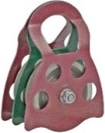 | 78/62/12 | 2,0/2,0  30ХГСА,  t° | 40,0/25,0* | 70,0/30,0* | 980
Блок-ролик «Люкс-2/1», двойной (сталь, Ø78/62/12 мм) | 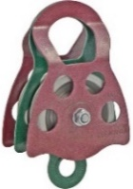 | 78/62/12 | 2,0/2,0  30ХГСА,  t° | 40,0/25,0* | 70,0/30,0* | 1000
Блок-ролик «Люкс-2/2», двойной (сталь, Ø78/62/12 мм) | 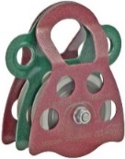 | 78/62/12 | 2,0/2,0  30ХГСА,  t° | 40,0/25,0* | 70,0/30,0* | 1020
Блок-ролик «Люкс-2/3», двойной (сталь, Ø78/62/12 мм) | 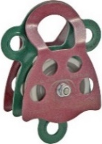 | 78/62/12 | 2,0/2,0  30ХГСА,  t° | 40,0/25,0* | 70,0/30,0* | 1040
Блок-ролик «Люкс-Экзотика», одинарный (сплав алюминия - сталь, Ø78/62/12 мм) | 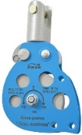 | 78/62/12 | 2,0  30ХГСА,  t° | 30,0 | 40,0 | 760

* - предельные (рабочие и разрушающие) нагрузки для средней щеки.
ВНИМАНИЕ! Величины предельной рабочей нагрузки (WLL) и разрушающей (MBS) приведены для всего устройства в целом (т.е. для наименее прочного элемента-звена блок-ролика как единого узла) для низкоскоростных режимов работы (1-2 сек⁻¹). При этом разрушающая нагрузка используемого соединительного элемента, стального троса или веревочного каната учитывается отдельно при подборе с целью их совмещения.
2.10. Основные размеры (габаритные и присоединительные) блоков типа «ЛЮКС» различных модификаций представлены на рисунке (Рис.3).
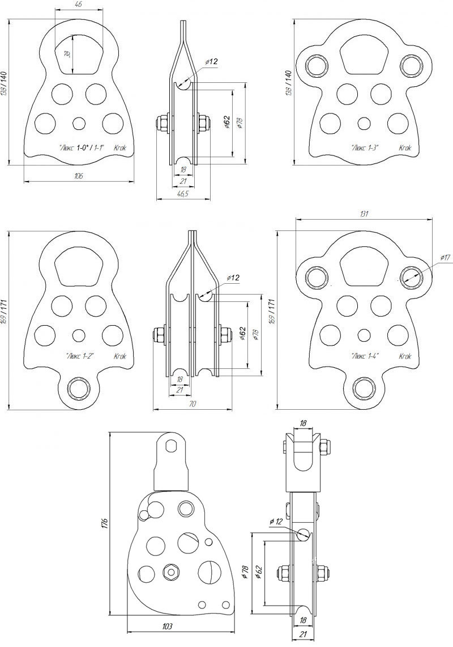
Рис.3. Габаритные и присоединительные размеры блок-ролика «ЛЮКС»

2.11. Внимание! Приведенные основные размеры (габаритные и присоединительные), а также масса блоков различных модификаций могут отличаться от заявленных в силу постоянной оптимизации конструкции изделия, проводимой ТМ KROK, с сохранением его эксплуатационных характеристик, или, если изделие производилось по индивидуальному заказу клиента.

3. Правила использования и рекомендации по эксплуатации
3.1. ВНИМАНИЕ! Перед использованием данного оборудования необходимо:
- прочитать настоящий паспорт и понять инструкцию по эксплуатации;
- пройти специальную тренировку по его применению;
- познакомиться с потенциальными возможностями изделия и ограничениями по его практическому применению;
- осознать и принять вероятность возникновения рисков, связанных с применением этого оборудования;
- иметь план спасательных работ и средства для быстрой его реализации на случай возникновения сложных ситуаций в процессе применения данного оборудования.
3.2. Альпинизм и любые подобные виды деятельности, связанные с использованием данного оборудования при работе на высоте потенциально опасны, поэтому последствиями неправильного выбора, неправильного использования или плохого обслуживания оборудования могут стать повреждения, серьезные травмы или даже смерть.
3.3. Вследствие этого данное оборудование должно использоваться только обученными и компетентными лицами, что требует от пользователя обязательного получения квалифицированного обучения перед использованием продукта. В противном случае пользователь при эксплуатации данного оборудования должен постоянно находиться под непосредственным контролем квалифицированного и компетентного лица с целью снижения возможных рисков.
3.4. Пользователь также должен иметь соответствующий медицинский допуск для работы на высоте; обладать достаточной физической подготовленностью, чтобы контролировать свою собственную безопасность и возможные аварийные ситуации при работе.
3.5. При использовании страховочного (предотвращающего и останавливающего падение) снаряжения, всегда нужно контролировать положение анкерного устройства или анкерной точки, чтобы свести к минимуму вероятность падения и/или потенциальную высоту падения. Также необходимо контролировать безопасное расстояние под рабочим местом пользователя перед каждым использованием оборудования, чтобы в случае падения, не допустить контакта его с рабочей поверхностью или любым другим препятствием.
3.6. Всё оборудование необходимо использовать только в соответствии с инструкциями производителя, при этом последний не несет никакой ответственности за повреждения, травмы или смерть пользователя в результате неправильного использования или изменения изделия.
3.7. Пользователь в любом случае несет самостоятельную ответственность за то, что он правильно понял и безопасно использует данное оборудование, только для целей, для которых оно предназначено, и что он применяет все надлежащие меры безопасности при работе на высоте.
3.8. ВНИМАНИЕ! Вы самостоятельно несете ответственность за свои действия, решения и их последствия. И если вы не в состоянии или находитесь не на соответствующей должности, чтобы принять на себя эту ответственность, не используйте данное оборудованное.
3.9. ВНИМАНИЕ! Данные правила и рекомендации представляют только некоторые правильные способы и техники использования оборудования, а также информируют только о некоторых потенциальных рисках, связанных с его использованием. Невозможно описать, показать или представить все возможные способы и варианты неправильного использования оборудования, и все возможные риски с этим связанные, поэтому необходимо помнить, что лично пользователь несет ответственность за соблюдение всех мер предосторожности и за правильное использование оборудования, так как деятельность, связанная с использованием данного снаряжения, опасна по своей природе, и снаряжение следует использовать так, как указано изготовителем в инструкции.
3.10. Изделие поступает к потребителю в собранном виде и дополнительного монтажа не требует.
3.11. ВНИМАНИЕ! Особое внимание при монтаже блок-роликов необходимо уделять прочности конструкции, к которой монтируется блок.
3.12. ВНИМАНИЕ! Необходимо помнить, что при поднятии груза через блок-ролик, на место его крепления к анкерному узлу действует ДВОЙНАЯ сила массы груза! Об этом напоминает маркировка на щеке блока в виде стрелок (характеризующих схему распределения нагрузок) и дроби: для одинарных роликов – 1/2, для двойных – 1/4.

4. Техническое обслуживание, условия хранения и периодическая проверка
4.1. Для безопасной эксплуатации необходимо проверять оборудование до, во время и после каждого использования. Если это возможно, с целью персонификации оборудования изделие следует закрепить за отдельным пользователем как личное средство защиты, возложив на него всю ответственность за плановую проверку и техническое обслуживание.
4.2. Дополнительно изделие должно проверяться компетентным специалистом не реже одного раза в 12 месяцев с момента первого использования. Дата осмотра и дата следующей инспекции должна заноситься в бланк осмотра изделия: храните эти документы во время всего срока эксплуатации. Проверить читаемость маркировки изделия.
4.3. Проверке подвергаются все компоненты изделия на предмет наличия следующих механических дефектов и повреждений:
- биение или шатание ролика относительно оси вращения, а также отсутствие легкости его вращения, что является следствием выработки контактных поверхностей;
- трещины на металлических поверхностях;
- деформация металлических частей корпуса блока;
- глубокая коррозия, не пропадающая после легкой обработки мелкой наждачной бумагой;
- желобок ролика имеет видимый износ вследствие интенсивного использования.
4.4. При наличии перечисленных дефектов и повреждений либо изношенности металлических частей эксплуатация таких изделия ЗАПРЕЩАЕТСЯ! По результатам осмотра должны изыматься из дальнейшей эксплуатации и заменяться исправными следующие детали блок-роликов:
- ролики, имеющие трещины, отбитые края, изношенные втулки или диаметр отверстия, превышающий первоначальный более чем на 5%, а также износ радиуса ручья более 10% его первоначального диаметра;
- подшипники, (при их наличии) имеющие явно выраженный люфт в любом из направлений;
- щёки, имеющие трещины и износ более 10% первоначального размера или разработанные отверстия для осей и траверс;
- оси, имеющие износ, превышающий 5% по диаметру.
4.5. Иногда на поверхности металлических изделий и их компонентов появляются признаки легкой ржавчины. Если ржавчина только поверхностная, изделие можно использовать в дальнейшем. Тем не менее, если ржавчина наносит ущерб прочности нагружаемой структуры или ее техническому состоянию, а также мешает правильной работе, изделие необходимо немедленно изъять из эксплуатации.
4.6. Если изделие или одна из его частей имеют признаки повреждения или износа, его следует исключить из эксплуатации и заменить, даже только при возникновении сомнений.
ВНИМАНИЕ! После разборки блок-роликов, где используются самоконтрящиеся гайки, гайки необходимо заменить на новые! Обращать внимание на наличие смазки роликов.
4.7. Каждый элемент, являющийся частью системы безопасности, может быть поврежден во время динамического рывка и поэтому всегда подлежит проверке перед повторным использованием.
4.8. Для проверки прочности блок-роликов, которые выдержали динамический рывок или были подвержены долговременной работе в условиях вибрации, они должны проходить статическое испытание нагружением статической нагрузкой, и выдержать ее в течении 3–3,5 минут. Испытательная нагрузка должна составлять 75% от предельной рабочей нагрузки изделия (WLL — Working Load Limit). Допускается проверять устройство, как компонент страховочной системы, в составе которой оно используется, по методике проверки такой системы в целом.
После проведения испытания необходимо визуально проверить состояние блока. Не допускается изгиб осей, наличие заусенцев на осях и втулках. Также не должно быть трещин в крюках и щеках, заклинивания тросов между роликами и обоймой, разгибания корпуса блок-ролика и т. п. При выявлении вышеуказанных или других дефектов их необходимо устранить и испытание провести вновь.
4.9. Если при проведении испытаний неисправности или какие-либо другие дефекты не обнаружены, блок-ролик считают выдержавшим испытание. Результаты испытаний заносятся в журнал проверок, который хранится в течение всего времени эксплуатации изделия.
4.10. Право проведения испытаний и осмотров производитель делегирует компетентному лицу пользователя.
4.11. Для отправки на хранение изделие тщательно вычистить, высушить и смазать. При длительном хранении на срок более полугода, изделие подвергнуть консервации и упаковать. Для этого вычищенное и высушенное изделие смазать и покрыть консервационной смазкой К-17 ГОСТ 10877-76. Хранить в сухом помещении, оберегать от воздействия агрессивных химических веществ.
4.12. Разрешается транспортировать любым видом транспорта при условии защиты от механических повреждений, атмосферных осадков и воздействия агрессивных сред.
4.13. Блок-ролики имеют исполнение для использования в климатических районах с умеренным и холодным климатом – УХЛ1. Рабочая температура безопасной эксплуатации – от -20 до +50 °С.

5. Гарантии изготовителя
5.1. Основные характеристики и функционирование устройства при отсутствии механического износа и надлежащем хранении сохраняются в течение всего срока эксплуатации.
5.2. Срок службы изделия не ограничен, в отсутствии причин, выводящих из строя изделие и при условии выполнения периодических проверок, как минимум раз в 12 месяцев с даты первого использования изделия и регистрации результатов проверок в спецификации срока службы изделия.
5.3. Факторы, ведущие к сокращению срока службы изделия, включают такие как: интенсивное использование, повреждения частей изделия, контакты с химическими веществами, высокая температура, абразивный износ, порезы, сильные удары, ошибки при использовании и несоблюдение рекомендованных условий хранения.
5.4. Производитель установил срок гарантии на изделия 12 месяцев со дня продажи. В течение гарантийного срока дефекты изделия, выявленные потребителем и возникшие по вине изготовителя, предприятие-изготовитель обязуется устранить в течение одного месяца со дня получения рекламации и самого изделия. Срок устранения гарантийных дефектов не входит в срок гарантии.
5.5. Гарантийные обязательства не распространяются на изделия, модифицированные потребителем либо использовавшиеся с нарушением правил эксплуатации, транспортировки или хранения, а также имеющие износ или механические повреждения инородными предметами. Также гарантия не распространяется на комплектующие, не изготавливаемые ТМ KROK, в том числе подшипники.
5.6. Производитель не несет никакой ответственности за риски, повреждения, травмы или смерть пользователя, возникшие в результате неправильного или нецелевого использования, а также изменений в конструкции (самостоятельной модификации) изделия.
5.7. Работодатели и пользователи принимают на себя окончательную ответственность за выбор и использование изделия, и в любом случае самостоятельную отвечают за правильное понимание и безопасное использование данного снаряжение, только для целей, для которых оно предназначено, и что они применяют все надлежащие меры безопасности.

6. Свидетельство о соответствии
6.1. Изделие индивидуально тестируемо: проходит первичную поверку при отправке покупателю.
6.2. Изделие проверено на соответствие нормативно-технической документации и признано годным к эксплуатации.
6.3. Присвоен заводской номер № ___________________________________________________
(в случае продажи партии изделий одного вида допускается перечисление присвоенных заводских номеров, входящих в партию).
6.4. Дата изготовления 201 г. Дата продажи 201 г.

6.5. Подпись лица, ответственного за приёмку изделия ______________

6.6. Печать (штамп) предприятия-изготовителя М.П.
Журнал периодических проверок на пригодность к эксплуатации

Дата | Обнаруженные повреждения, произведенный ремонт и прочая соответствующая информация | Должность, ФИО и подпись ответственного лица | Пригодность к эксплуатации

